# **Requerimiento 2**

En una guardería infantil llamada "Pequeños Gigantes", la directora, Sra. Gómez, busca implementar un sistema de gestión de niños matriculados para simplificar el registro y seguimiento de los menores que asisten diariamente.

Para ello, este sistema almacenará la información detallada de cada niño, incluyendo nombre, edad, género, documento de identidad, alergias, nombre del acudiente y número de contacto.

1. **Abstracción:**

¿Qué se solicita finalmente? (problema)

* Un sistema que almacene la información de cada niño el registro y seguimiento

¿Qué información es relevante dado el problema anterior?

* El número de identificación, nombre completo, edad, genero, alergias, número de acudiente y nombre del acudiente

¿Cómo se agrupa la información relevante?

* **Datos personales**: Nombre completo, número de identificación, edad, genero
* **Datos médicos:** genero, alergias
* **Datos del acudiente:** número de acudiente y nombre del acudiente

1. **Descomposición:**

¿Cómo se distribuyen las funcionalidades?

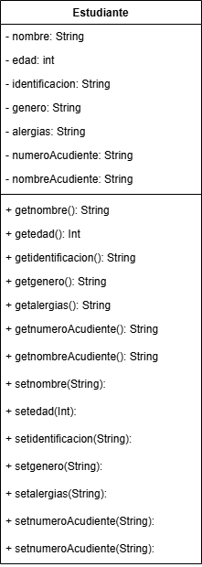

1. **Reconocimiento de patrones:**

¿Qué puedo reutilizar de la solución de otros problemas?

* Omitido